课时作业

一、选择题（共15道）

1.下图反映了西藏自治区成立后卫生教育事业发展所取得的成就。五十年来，这些成就取得的最主要因素是 ( )

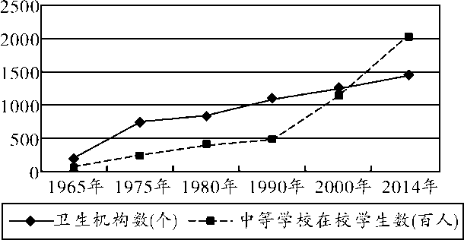

A.民族区域自治制度的建立和完善 B.和平共处五项原则的提出

C.人民代表大会制度的确立 D.“一国两制”构想的推行

2.十九大报告指出：“铸牢中华民族共同体意识，加强各民族交往交流交融，促进各民族像石榴籽一样紧紧抱在一起，共同团结奋斗、共同繁荣发展。”材料由此体现了民族区域自治制度( )

A.是我国的一项基本政治制度

B.为实现各民族共同繁荣奠定了基础

C.是在各民族聚居的地方实行

D.实现了少数民族当家做主的愿望

3.下图是1999年发行的一枚澳门回归纪念邮票。邮票上的人物头像，主要是为了缅怀他 ( )

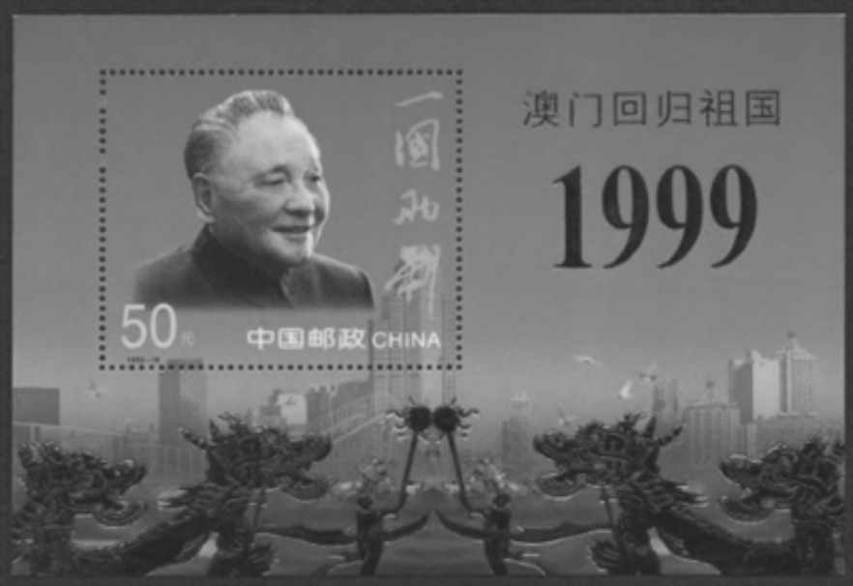

A.挺进大别山，揭开了战略进攻序幕

B.领导改革开放，建设有中国特色的社会主义

C.提出“一国两制”解决了台湾问题

D.提出“一国两制”为澳门回归做出了贡献

4.下面两张纪念邮票分别反映了我国在这两个地区实行的制度，这两种制

度的共同之处有（ ）

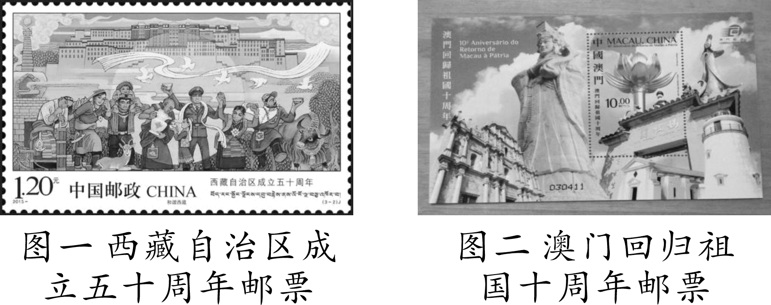

①都在中央人民政府统一领导下 ②都有利于巩固祖国统一

③都从国情出发，具有中国特色 ④都在各自区域内享有高度自治权

A.①②③ B.②③④ C.①②④ D.①③④

5.九年级李明同学正在对某一主题进行探究，上网查找了以下资料。可以看出他探究的主题应该是（ ）

|  |
| --- |
| 1.1979年，中央人民政府倡议海峡两岸实行通邮、通航、通商 |
| 2.1987年，台湾当局开始被迫调整“三不”政策 |
| 3.1992年，两会达成各自以口头方式表述“海峡两岸均坚持一个中国原则”的共识，这就是“九二共识” |

A.台湾要和祖国大陆分离 B.海峡两岸的交往

C.“和平统一、一国两制” D.坚持一个中国原则

6.中华人民共和国成立时，中国人民解放军陆军已拥有步兵、炮兵、工兵、通讯兵、铁道兵，后逐步发展成为包括步兵、炮兵、装甲兵、防化兵、通信兵、防空兵、陆军航空兵、工程兵、电子对抗兵的现代化部队。这反映了我国军事现代化成就中（ ）

A.武器装备现代化 B.兵种现代化 C.后勤保障现代化 D.军事训练现代化

7. “必须高度重视战略前沿技术发展……选准主攻方向和突破口，超前布局、超前谋划，加紧在一些重要领域形成独特优势。”“着力解决制约国防和军队建设的体制性障碍、结构性矛盾、政策性问题，推进军队组织形态现代化。”这表明我国军队、国防现代化的重要途径是( )

A.不断扩大军队规模，增加军队数量

B.加紧研制高科技武器，巩固国防力量

C.加快推进“科教兴国”战略，培养现代化人才

D.加强军队改革和国防建设，走科技强军之路

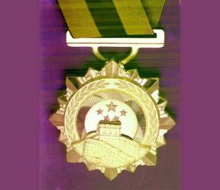

“两弹一星”功勋奖章

8. 右图是党中央、国务院、中央军委颁发的功勋奖章，下列各项中获得这枚奖章的是（ ）

A.邓稼先

B.王进喜

C.焦裕禄

D.袁隆平

9.下表信息反映了（ ）

1949～2017年与中国建交国家数量

|  |  |  |  |  |  |  |  |
| --- | --- | --- | --- | --- | --- | --- | --- |
| 年份 | 1949年 | 1959年 | 1969年 | 1979年 | 1989年 | 1999年 | 2017年 |
| 国家数量(个) | 10 | 34 | 45 | 120 | 136 | 162 | 175 |

A.世界殖民体系走向瓦解 B.中国国际地位不断提高

C.第三世界力量日益壮大 D.改革开放增强综合国力

10.新中国成立后，我国在外交方面取得了一系列重要成就。下列事件按其发生的先后顺序排列正确的是（ ）

①出席亚非会议

②中美《联合公报》的签署

③恢复中国在联合国的合法席位

④第一次提出和平共处五项原则

A.①②③④ B. ②③①④ C. ③④②① D. ④①③②

11.从奥巴马在任时的“庄园会晤”“白宫秋叙”，到特朗普时代的海湖庄园握手；从柏林、巴黎到伦敦；从东南亚、南亚、中亚、东北亚，拓展至“大周边”范畴的南太平洋。从对非工作方针和中非“十大合作计划”到同阿拉伯国家构建战略合作关系；同太平洋建交岛国建立战略伙伴关系到同拉美国家共同打造中拉关系“五位一体”新格局，中国前所未有地走近世界舞台中心。由此可见 ( )

A.我国与西方资本主义国家外交频繁 B.中美关系正常化是中国外交的起点

C.中国主要与发展中国家交流频繁 D.新时期我国实行全方位的外交政策

12.下表所示内容反映了我国（ ）

|  |  |  |  |
| --- | --- | --- | --- |
| 时间 | 20世纪70年代 | 20世纪80年代 | 20世纪90年代 |
| “三大件” | 自行车、缝纫机、手表 | 电视机、电冰箱、洗衣机 | 手机、空调、汽车 |

A.经济快速发展 B.文化教育进步 C.社会保障提高 D.饮食结构优化

13.服装是过去岁月留下的化石，晚清时期流行长袍马褂，民国时期流行中山装，新中国初期流行列宁装，“文革”时期流行军装，新时期的服装则多种多样，注重美观以及个性展现。据此判断以下说法最合理的是（ ）

A.服装的演变说明制衣技术在不断进步

B.不同时代流行不同的服装主要是因为审美意识的不同

C.服装是体现人们审美意识和展现个性的物品

D.过往历史的社会意识体现在人们的着装之中

14.史料是历史学习的重要素材。一手史料是当事人、亲历者直接记录或留下的资料和遗物、遗迹等。如果我们要研究邓稼先为“两弹一星”作出的贡献，以下各项可以作为一手史料使用的是（ ）

A.电影作品《邓稼先》 B.邓稼先遗留手稿

C.《中外科学家故事——邓稼先》 D.百度“邓稼先”词条

15.新中国成立以来，中国的外交取得了一系列成就，包括（ ）

①提出和平共处五项原则

②“两弹一星”研制成功

③中国恢复在联合国合法席位

④中美建交

A. ①②③ B.②③④ C. ①③④ D. ①②④

二、材料分析题（共4道）

1.(12分)探究问题。

材料一 袁隆平从20世纪60年代起进行水稻良种的培育。经多次杂交试验和筛选，于1973年在世界上首次育成籼型杂交水稻。他培育的杂交水稻亩产可达650千克以上，比普通水稻增产20%以上，被称为“东方魔稻”。袁隆平在实践中提出了水稻杂交新理论，实现了水稻育种的历史性突破，被国际农学界誉为“杂交水稻之父。”

材料二 20世纪60年代，为寻找治疗疟疾的新型有效药物，许多国家组织科研力量展开研究。中国药学家屠呦呦领导科研团队，从中医药古典文献中获得灵感，在极为艰苦的科研条件下，经过数百次实验，终于在70年代初发现了能够有效抵抗疟疾的青蒿素，开创了治疗疟疾的新方法。青蒿素类药物对疟疾的治愈率很高，得到世界卫生组织的认可和大力推广，使全球数亿人受益。由于对人类生命健康事业作出巨大贡献，屠呦呦获得2015年诺贝尔生理学或医学奖。

(1)据材料一、二，指出袁隆平和屠呦呦科技成果的主要共同之处。(2分)

材料三 中国和美国知识技术资源占世界的比重表

|  |  |  |  |  |  |  |  |
| --- | --- | --- | --- | --- | --- | --- | --- |
|  | 1990年 | 1995年 | 2000年 | 2005年 | 2010年 | 2012年 | 2013年 |
| 发明专利申请数(%) | | | | | | | |
| 中国 | 1.02 | 1.78 | 3.77 | 10.17 | 19.68 | 27.80 | 32.66 |
| 美国 | 17.16 | 21.78 | 21.48 | 22.94 | 4..66 | 23.12 | 23.12 |
| 科技论文发表数(%) | | | | | | | |
| 中国 | 1.32 | 1.58 | 2.87 | 5.86 | 8.34 | 15.45 | 19.60 |
| 美国 | 40.16 | 34.51 | 31.06 | 28.98 | 27.18 | 36.08 | 35.49 |
| 总体知识资源(%) | | | | | | | |
| 中国 | 0.86 | 1.28 | 3.92 | 8.45 | 15.55 | 19.65 | 22.20 |
| 美国 | 39.90 | 36.63 | 27.85 | 4..28 | 21.34 | 22.71 | 22.45 |

——胡鞍钢等《对中美综合国力的评估(1990－2013年)》

(2)据材料三，指出1990年以来中国“知识技术资源占世界的比重”发生了怎样的变化？依据所学知识，探究其成因？(提示：需答对4个成因)

2.中华民族复兴之路

材料 几组图片

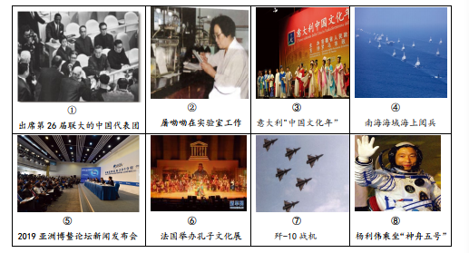

请任选表格中一个主题，运用上面材料中的几幅图片，说明图片与主题之间的关系（示例除外）。

|  |  |  |
| --- | --- | --- |
| 主题 | 序号 | 说明 |
| 文化交流 | ③ | 反映出了中国文化对世界的影响力不断扩大，体现出中华民族的文化自信 |
| ⑥ | 孔子文化在国外的传播，说明了中国文化对世界的影响力不断扩大 |
| 外交成就 |  |  |
|  |  |
| 科学技术 |  |  |
|  |  |
| 国防建设 |  |  |
|  |  |

3. 材料 从数字看京津冀城市群

*2015—2018年北京到津冀投资的认缴出资额累计超过7000亿元。

*截至2018年5月，京津冀三地10649家医疗机构互认，看病无需重复检查。

*截至2018年底，先后成立十个跨区域特色职教集团、12个京津冀高校联盟。

*截至2018年底，国家高速公路网7条首都放射线北京段全部建成，京津保（定）1小时交通圈顺利实现。

*2019年京津冀旅游一卡通覆盖的景区数量由2018年的158家增至261家，所有景区单次门票免费的总价值达14580元。

——整理自《京津冀协同发展走过五周年》等

依据材料谈谈京津冀城市城市群建设的作用。

4.材料 近年来，随着网络在线阅读等数字化阅读方式的流行，传统阅读方式正在受到挑战。网络媒体带来大量信息，搜索更加方便：数字化阅读以文字、音像、视频满足着人们的多元阅读需求。但以快餐式、碎片化、跳跃式为特征的“浅阅读”可能减弱阅读者深入思考和科学思辨的能力，造成读写、表达能力的下降，引起人们的担忧。

——摘编自刘艳妮《数字化阅读对传统阅读的影响研究》等

依据材料，结合自己的学习生活，谈谈对阅读方式变化的看法。